5. 実験結果

5.1 変圧比の測定
変圧比の測定において、の条件で測定した結果を表5.1および図5.1に示す。
4

表5.1 変圧比の測定結果（室温：℃）

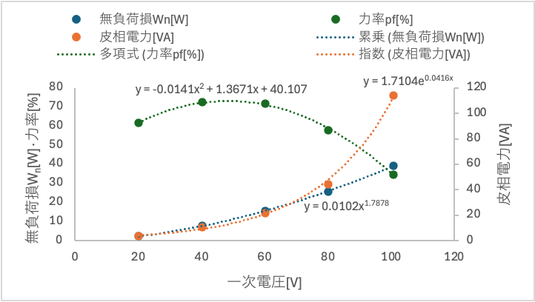
図5.1 図４ 変圧比の測定系

5.2 極性試験
極性試験において、の条件で測定した結果を表5.2および図5.2に示す。
4

表5.2 極性試験の測定結果

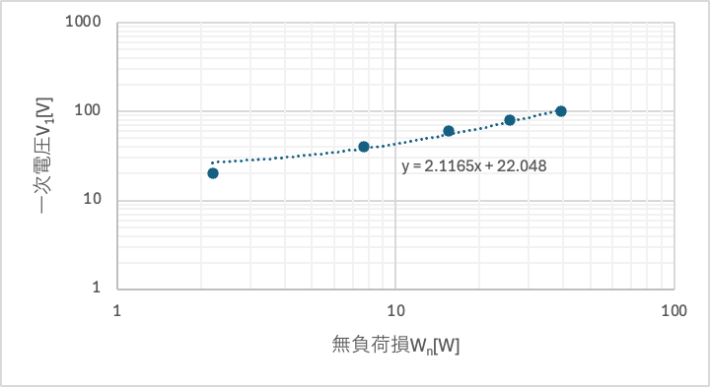
図5.2 図５ 極性試験の測定系

5.3 無負荷試験（鉄損の測定）
無負荷試験（鉄損の測定）において、の条件で測定した結果を表5.3および図5.3に示す。
4

表5.3 無負荷試験の測定結果

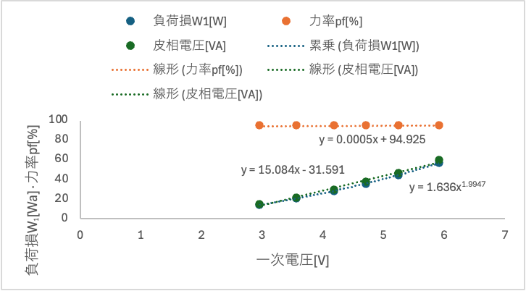
図5.3 図６ 無負荷試験の測定系

5.4 短絡試験（銅損の測定）
短絡試験（銅損の測定）において、の条件で測定した結果を表5.4および図5.4に示す。
4

表5.4 短絡試験の測定結果

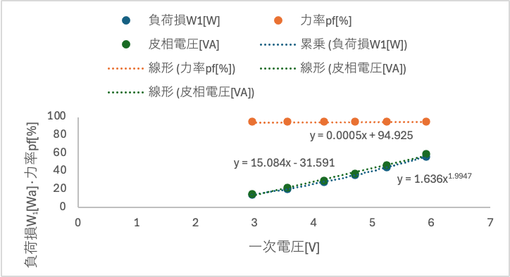
図5.4 図７ 短絡試験の測定系

5.5 変圧器の並列接続
変圧器の並列接続の結果を整理して表を作成し、求めた結果を表5.5および図5.5に示す。
4

表5.5 変圧器の並列接続

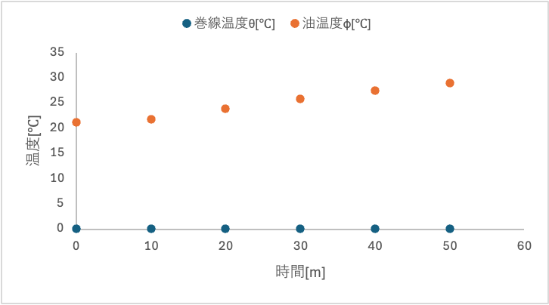
図5.5 図８ 並列接続

5.6 Δ-Δ結線
Δ-Δ結線において、の条件で測定した結果を表5.6および図5.6〜図5.7に示す。
4

表5.6 Δ-Δ結線の測定結果

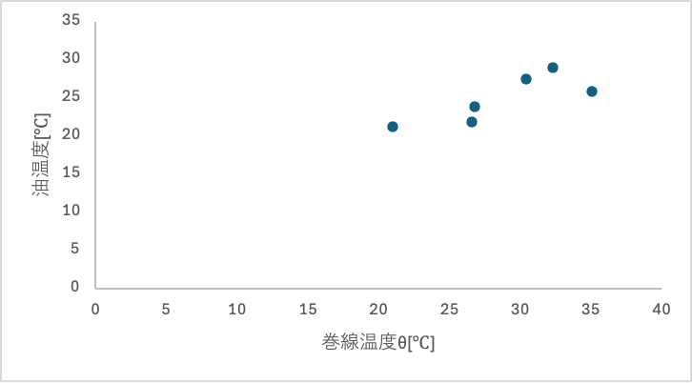
図5.6 図９ Δ-Δ結線

図5.7 図１０ Δ-Δ結線

5.7 Δ-Y 結線
Δ-Y 結線において、の条件で測定した結果を表5.7および図5.8に示す。
4

表5.7 Δ-Y 結線

図5.8 図１１ Δ－Ｙ結線

6. 考察

7. まとめ
本実験の目的は、変圧器の原理と用途を理解し、無負荷損・銅損を含む損失と規約効率・電圧変動率を評価することであった。理論では鉄損をヒステリシスとうず電流、銅損を巻線抵抗損とした。手順は実験Aで変圧比・極性・無負荷・短絡試験を行い、Δ−Δ結線・Δ−Y結線の二次電圧を測定した。実験Bでは油入り変圧器の温度特性と絶縁抵抗を測定した。結論としてηはおおむね95％、εは約3.5％を示した。Δ結線では二次側線間電圧は一次相電圧の約√3倍となり位相は60度進んだ。温度試験では巻線温度・油温度が時間とともに上昇し、絶縁抵抗は温度上昇とともに低下した。油冷却の利点を再確認した。
・参考文献

